


Ouverture à l’expérience d’être

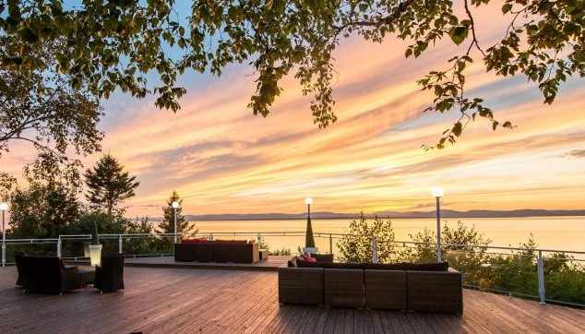
Onzième
colloque de recherche
en abandon corporel

Préprogramme

17, 18, 19 et 20 août 2022
Extension 20-21 août
Rivière-du-Loup (Québec)

Mercredi 17 août

13h00 à 15h00 Accueil et inscription
15h00 à 16h00 Cocktail d’ouverture – Mot de bienvenue

16h00 à 17h30 Table ronde d’ouverture : Co-devenance, institution et ouverture
à l’expérience d’être
Modérateur : Yvon Blais
Panélistes : Gilles Rioux
Marcelle Maugin
Lynn Paradis
17h30 à 17h45 Pause – Déplacement
17h45 à 19h00 Ateliers d’intégration
19h00 à 21h00 Souper
21 :00 Soirée (activité à venir)

Jeudi 18 août

7h00 à 8h30 Déjeuner – Inscription à la journée
8h30 à 10h00 Première plénière : Reçu, tout donne d’être
Modératrice : Lyse Latraverse
Présentateurs-trices :
Sylvie Fisette Habiter sa vie à la rencontre de ce qui advient : chemin d’espérance
Colette-Madeleine Casier Le chemin de l’Agir
Jimmy Ratté Ambivalence dans les mouvements de l’être
10h00 à 10h30 Pause-café
10h30 à 11h45 Ateliers d’intégration
12h00 à 14h00 Dîner
14h00 à 15h30 Deuxième plénière : S’ouvrir à l’insoutenable
Modératrice : Colette-Madeleine Casier
Présentateurs-trices
Denis Matthey-Claudet Du mal, du bien, et autres « banalités »
Jean-Yves Levasseur Souffrance d’être et désolation
Monique Saint-Jules Aux confins de la matière : la joie
15h30 à 16h00 Pause-café
16h00 à 17h15 Ateliers d’intégration
17h15 à 18h00 – Temps libre –
18h00 à 19h00 Apéro musical
19h00 à 21h00 Souper barbecue
21h00 Soirée (activité à venir)

Vendredi 19 août

7h00 à 8h30 Déjeuner – Inscription à la journée
8h30 à 10h00 Troisième plénière : Poursuite de la démarche
Modératrice : Sylvie Fisette
Présentateurs-trices :
Marianne Levasseur J’ai envie d’écrire : de l’engagement envers
la vie en soi
France Lussier Poursuivre l’expérience ontologique
Sophie Hamann L’abandon corporel : une démarche et une recherche de l’humain sur l’humanité
10h00 à 10h30 Pause–café
10h30 à 11h45 Ateliers d’intégration
12h00 à 14h00 Dîner
14h00 à 15h30 Quatrième plénière : Recherche à partir du chercheur
Modératrice : France Lussier
Présentateurs-trices :
Lyse Latraverse Le mouvement involontaire et les différentes formes de travail corporel en abandon corporel
André Clouâtre Attachement à la vie au seuil de la vieillesse
Gilbert Moisan Le désir d’être du thérapeute
15h30 à 15h45 Pause – Déplacement
15h45 à 17h00 Ateliers d’intégration
17h00 à 17h30 Teatime
17h30 à 18h45 Site web de l’abandon corporel
19h00 à 21h00 Souper
21h00 Soirée (activité à venir)

Samedi 20 août

7h00 à 8h30 Déjeuner – Inscription à la journée
8h30 à 10h00 Plénière 5 : Ouverture à l’inattendu
Modérateur : Denis Matthey-Claudet
Présentateurs-trices :
Jimmy Ratté Subjectivité, co-devenance, rencontre
Jacqueline Comeault L’autre
Yvon Blais La rencontre
10h00 à 10h30 Pause-café
10h30 à 11h45 Ateliers d’intégration
12h00 à 14h00 Dîner

14h00 à 15h30 Modalités de poursuite de la recherche ontologique

Modérateurs-trices : Lynn Paradis, Yvon Blais, Jimmy Ratté

15h30 à 17h00 Clôture du colloque et cocktail

Départ en douceur
Suite expérientielle au onzième colloque

Profiter de ce temps pour ressentir et faire place
à tout ce qui a pu être éveillé durant le colloque

Samedi 20 août

17h30 à 19h30 Travail corporel et échange en dyade
19h30 à 21h00 Souper-partage en groupe

Dimanche 21 août

7h00 à 8h30 Déjeuner
8h30 à 10h30 Travail corporel
10h30 à 12h00 Partage en groupe
12h Fin de l’activité et « au revoir »

Plus d’informations sur le site du colloque 2022 et sur le site abandoncorporel.ca

Comité d’organisation :
Lynn Paradis
Yvon Blais

Comité de programme :
Jimmy Ratté
Yvon Blais
Gilbert Moisan

Illustration :
Photo donnant sur le fleuve St-Laurent
à partir de la terrasse de l’Auberge de la Pointe
à Rivière-du- Loup (Lynn Paradis)

